¿Cómo se determina si un yacimiento petrolero es comercialmente explotable?
Los diversos factores que controlan la explotabilidad de un yacimiento dependen unos, de la naturaleza misma del material (tonelaje, ley, propiedades físicas y químicas del mineral, posición geográfica del yacimiento) y otros, de factores económicos (las concentraciones podrán ser o no de interés económico) técnicos (costo en la exploración, explotación, tratamiento y transporte del mineral) y políticos (evolución previsible del mercado); todos están muy ligados entre sí en cualquier momento.
La minería es una actividad de alto riesgo y largo plazo. La investigación se divide en tres fases consecutivas; solo se avanza si la anterior es exitosa:
Pre-exploración: Trabajo de gabinete (mapas, fotos satelitales) para identificar zonas con potencial en grandes extensiones.
Exploración: Trabajo de campo para confirmar la presencia del mineral usando diversas técnicas:
Geología y Geoquímica: Mapas y análisis de sedimentos/plantas.
Geofísica: Detección de propiedades físicas contrastantes.
Sondeos (Perforación): Herramienta vital para obtener muestras del subsuelo.
Evaluación: Valoración económica detallada mediante dos procesos críticos:
Cubicación de Reservas :Cálculo numérico del tonelaje y la ley media. Determina cuánto mineral hay y cuánto vale realmente tras el procesamiento.
Estudio de Viabilidad :Análisis de costos vs. beneficios. Incluye técnica de explotación, transporte, costos de personal y restauración ambiental.

Esta conjunción de factores geológicos y económicos, hace que el estudio de los yacimientos minerales sea una cuestión compleja y problemática en la que hay que conjugar la labor de especialistas de distintos campos. Incluye, desde las cuestiones que afectan a la prospección o búsqueda de estas concentraciones; su evaluación; el diseño y seguimiento de su explotación minera; el estudio de la viabilidad económica de la explotación; el análisis del mercado previsible para nuestro producto hasta factores políticos (estabilidad económica y social de un país) o cuestiones medioambientales, como la recuperación de los espacios afectados por esta actividad.
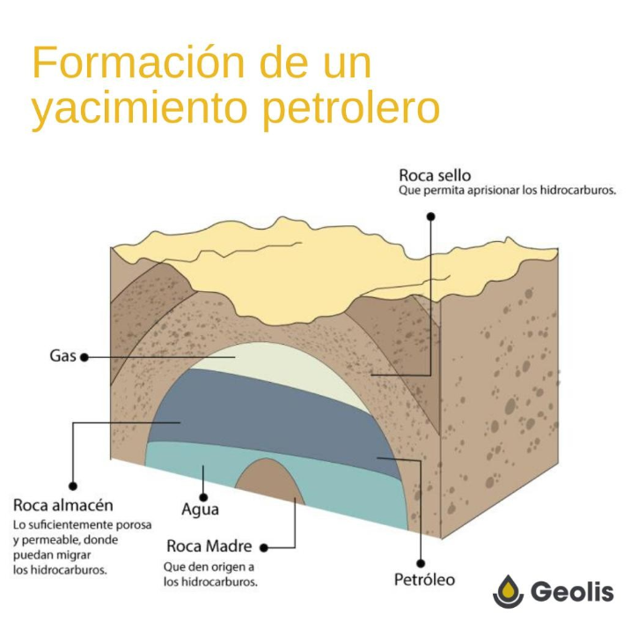

Bibliografía:

- L.F.Vassallo, Ph.D., “Yacimientos Minerales Metálicos” 4ª edición 2008. Versión OnLine,Bol-e. Centro de Geociencias, UNAM. Querétaro, México
- Canet Miquel Carles y Camprubi i Cano Antoni. Yacimientos Minerales: los tesoros de la tierra. Fondo de Cultura Económica, 2006.
Bibliografía:
- Crescencio Cabrera Toledo, Delgado Vargas Carlos, et.al. Seminario de Yacimientos Minerales. Tesis Profesional, 1984. IPN-Ciencias de la Tierra.
- Victor Manuel López Aburto. Manual para la Selección de Métodos de Explotación de Minas. Facultad de Ingeniería, UNAM. 1994

